Verbetering van transport in Amsterdam

Een evaluatie van het bouwproces en functie van de Noord/Zuidlijn

Donderdag 11 november 2018, Delft

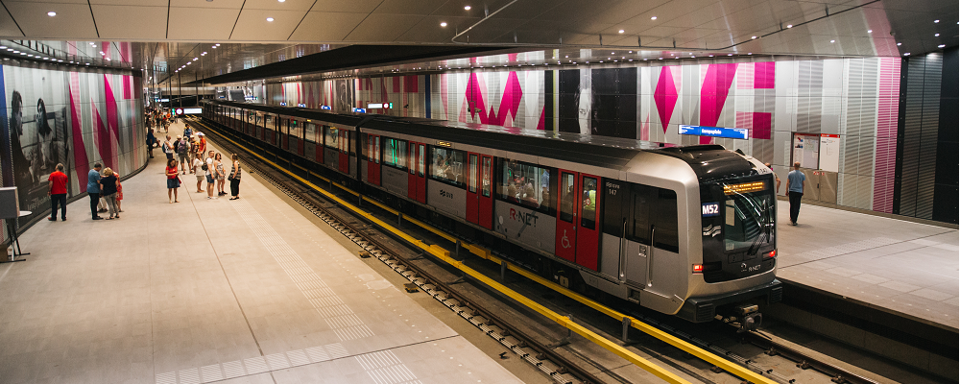

Figuur 1: Metro in de Noord/Zuidlijn. Van "Amsterdam", Door N.A. Jelgersma, 2018 (https://www.amsterdam.nl/publish/pages/495367/europaplein_nina_albada_jelgersma.png) (Jelgersma, 2018)

# Voorwoord

Dit rapport is een analyse van het gegeven project de Noord/Zuidlijn voor het eerstejaars inleiding vak voor de bachelor civiele techniek aan de TU delft. Dit vak is onder de leiding van dhr. L.C. Rietveld en mede mogelijk gemaakt door de studenten assistenten van het vak inleiding civiele techniek en bouwplaats. Voor geïnteresseerde in de totstandkoming en besluit van het project zijn hoofdstukken twee tot vijf zijn toepasselijk. Hoofstukken zes tot negen hebben een sterkere nadruk op het bouwproces en het verloop daarvan. In de bijlage zijn verdere kaarten te vinden die het project toelichten. Ik zou graag mijn mede studenten willen bedanken voor hun input met het peerreview, daarnaast ook dhr. L.C. Rietveld voor zijn colleges en het begeleiden van dit vak.

# Samenvatting

De Noord/Zuidlijn voorziet 121.000 mensen van transport. Het Noorden heeft minder openbaar vervoersinfrastructuur. Om de groeiende stad van Amsterdam van de juiste transportmogelijkheden te voorzien was de uitbreiding van de metro van belang. Dit rapport beantwoord de volgende vraag: Waarom is de Noord/Zuidlijn tot stand gekomen, hoe is dit gebeurd en wat voor invloed heeft de bouw gehad? Door gebruik van literatuur bronnen rond het project zal het proces worden omschreven. Voor de lijn waren er vele alternatieven mogelijk om de reistijd te verbeteren. Het probleem was echter niet genoeg ruimte op de Amsterdamse straten waardoor lightrailsystemen, meer veerponten of meer bruggen het probleem niet zouden oplossen en daarom was er voor deze metrolijn gekozen. Bij de bouw werden verschillende methodes gebruikt, onder andere de caissons methode, om de tunnels en stations aan te leggen. Een grote hoeveelheid aannemers werden gecontracteerd tijdens de bouw, elk experts in het vakgebied waar zij verantwoordelijk voor waren. De effecten op de omgeving waren vooral tijdens de bouw van de lijn, met verzakingen en overlast door het afzetten van straten. Verder heeft de lijn nu vooral positieven effecten als het verminderen van reistijd en de hoeveelheid bussen en trams nodig. Minder vervoer bovengronds zorgt voor een beter lucht kwaliteit en minder drukte. De lijn was nodig voor het verbeteren van reistijd. Tussen 2003 en 2018 vond de bouw plaats, de oplevering was vertraagd met een half jaar ten opzichte van de eerste oplever datum. De invloeden van de huidige lijn zin vooral positief, met betere bereikbaarheid binnen Amsterdam. Een negatief effect was wel de verzakking van huizen. Aanbevolen is een betere begroting met een lagere kans op risico’s.

Inhoudsopgave

Voorwoord III

Samenvatting IV

1. Inleiding 1

2. Transport dilemma in Amsterdam 2

2.1 Geschiedenis en Wijken 2

2.2 Huidige transport routes 2

3. Meewerkende partijen 3

Primaire partijen 3

Secondaire partijen 3

Tertiaire partijen 4

4. Alternatieven 5

4.1 Geen nieuwe infrastructuur 5

4.2 Nieuwe bruggen 5

4.3 Meer Veerponten 6

4.4 Lightrail 6

5 Gebruikte Technieken 7

5.1 Open bouwput: overzicht 7

5.2 Caissonmethode 8

5.3 Tunnelboortechnieken 8

6 Aanleg van de lijn. 10

6.1 Implementatietijd 10

6.2 Kosten 10

7 Besluit- en contractvorming 12

8 Effecten op de omgeving 13

8.1 Sociale effecten 13

8.2 economische effecten 13

8.3 overige effecten 13

9 Metro’s in andere wereldsteden 14

9.1 Metro in Rotterdam 14

9.2 Metro in Tokyo 15

10 Evaluatie 17

10.1 Verandering in reistijd 17

10.2 Kosten 17

11 Het ethische dilemma: verzinken van huizen (ethiek) 18

12 Conclusie 20

Referentie lijst: 21

Figuren 21

Bronnen: 21

Bijlage: 24

1 Bestaande openbaar vervoer verbindingen 24

2 Lucht foto 24

3 Reflectie op leerproces 25

# 

# 1. Inleiding

De Noord/Zuidlijn is een Metrolijn onder de stad Amsterdam, en zal Buikslotermeerplein en station Zuid verbinden. Het is de bedoeling dat deze lijn 121.000 reizigers elke dag kan voorzien van transport. Door deze metrolijn moet de reistijd halveren naar slechts een kwartier van Amsterdam noord naar Zuid volgends de website (Gemeente Amsterdam, n.d.).

Vanaf het begin van de bouw in 2008 zijn er problemen met de bouw. Onder andere lekkages, die ervoor zorgde dat huizen in de regio verzakte (Bosch & Broere, 2009). Financieel heeft project van de Noord/Zuidlijn vele malen meer gekost dan er eest voor was begroot. Door de risico’s die tijdens de bouw zijn opgetreden zijn de kosten hoger geworden. “De totale kosten bedragen € 3.160 miljoen op prijspeil 2009” volgens de website van de gemeente Amsterdam (Gemeente Amsterdam, n.d.). Dit is echter 380% meer dan wat er in 1996 voor werd begroot volgens een het bouwrecht tijdschrift. (Ten Heuvelhof & Van der Heijden, 2010). Het is erg lastig om in en onder Amsterdam te bouwen vanwege de zandgrond en de houten funderingen van de oudere gebouwen. (Bosch & Broere, 2009). Deze problemen zullen worden behandeld.

Met een bevolking van 800,000, volgens Centraal Bureau Statistieken (CBS, 2017) ,is Amsterdam een grote wereldstad en is er nog steeds een grote bevolkingsgroei. In de stad blijft transport dus nog steeds een heel belangrijke factor. Om de economische groei te blijven stimuleren moet mobiliteit een hoge prioriteit blijven en is de investering in een metrolijn om die reden een belangrijk project on te volgen. Kijken hoe de bouw voorlopen is en wat er nu opgelost is wordt daarom ook behandelt in dit rapport.

Dit rapport beantwoord de volgende vraag: Waarom is de Noord/Zuidlijn tot stand gekomen, hoe is dit gebeurd en wat voor invloed heeft de bouw gehad? Door gebruik van rapporten en andere bronnen rond het project zal het bouwproces worden weergegeven. Daaruit zal evaluerend gekeken worden of de bouw van de Noord/Zuidlijn het waard was. De Noord/Zuidlijn heeft veel controversiële media-aandacht gekregen, zo noemt ‘At5 Echt Amsterdams nieuws’ dat de lijn “3500 euro per Amsterdammer” kost (at5, n.d.). Dit is een voorbeeld van veel media artikelen die deze populistische mening delen, en daarom moet er goed verwegen worden of deze artikelen een betrouwbare bron zijn voor dit rapport.

Om de hoofdvraag te beantwoorden worden de motieven voor de aanleg van de metrolijn in hoofdstuk 2 beschreven. De meewerkende partijen en hun verantwoordelijkheden worden in hoofdstuk 3 verder belicht. In hoofdstuk 4 wordt gekeken naar andere opties die op tafel hebben gelegen voordat deze opties als transport oplossing werd gekozen. De techniek en de bouw van de tunnels worden behandeld in hoofdstukken 5 en 6 om verder te kijken naar hoe dit tot stand is gekomen. In hoofdstuk 7 komt de laatste besluit fase aan de orde en de vorming van het contract in de verschillende plan fases. Verdere problemen worden in hoofdstuk 8 toegelicht. In hoofdstuk 9 kijken we naar de andere wereldsteden als Parijs en London om te kijken hoe de metrolijnen daar zijn aangelegd en hoe dat verschild met Amsterdam. De ethiek van deze problemen komt terug in hoofdstuk 11. Hier wordt gekeken of de manier waarop gehandeld is verantwoord was. De evaluatie en conclusie van het project is in hoofdstuk 12.

# 2. Transport dilemma in Amsterdam

In dit hoofdstuk wordt globaal behandelt wat de problemen waren in Amsterdam die leidde tot de aanleg van de Noord/Zuidlijn. Voor deze analyse van het probleem zal er vooral worden gekeken naar de redenen binnen Amsterdam. Amsterdam zorgt namelijk ook voor een belangrijke openbaarvervoer verbinding binnen de rest van het land. Het transportsysteem om Amsterdam heen met verbindingen richting Haarlem, Zaanstad en Hilversum zijn erg complex (Luca Bertolini, 2002), en worden daarom niet behandeld. De metrolijn is vooral bedoeld voor vervoer binnen Amsterdam en voor passagiers die in het centrum van Amsterdam willen komen vanuit de randstad. In 2.1 wordt duidelijk wat aan de structuur van Amsterdam ervoor zorgt dat zo’n aanleg nodig is. 2.2 worden de huidige transport routes bekeken en wat daaraan gedaan kan worden.

## 2.1 Geschiedenis en Wijken

Amsterdam is een zeer oude stad die door de ligging aan het IJ vroeger zo’n succes was omdat schepen direct in Amsterdam hun lading konden lossen. Van af 1876 konden schepen ook van af de Noordzee direct naar Amsterdam, via het Noordzeekanaal, en tot 1932 ook via de Zuiderzee (O'Sullivan, 2017). Deze scheepvaart is nog steeds zeer belangrijk voor Amsterdam en zorgt nog voor 34 duizend directe banen. (Amsterdamse-Haven, 2016). De haven bevindt zich ook op de Noordoever van het IJ. Hier zijn dan ook de goedkoopste woningen, dit kwam omdat de arbeiders dicht bij hun werk moesten wonen. Transport richting hun werk was niet nodig. (O'Sullivan, 2017). Het centrum, ten zuiden van het IJ was dan ook waar de koop- en handelslieden hun huizen hadden. Deze geschiedenis heeft gezorgd voor de situatie van vandaag de dag. De oudere woningen in het centrum, ten zuiden van het IJ, is waar de meeste banen zijn vanwege de toeristische attracties. Volgens de officiële toerisme website van Nederland zijn er dan ook geen toeristische attracties in Amsterdam Noord (Holland.com, n.d.). Het noordelijke deel heeft ook meer ruimte voor groei, ten noorden van de A10 is immers nog bijna geheel landbouw (zie bijlage 2). In het Noorden wonen dan ook 95 duizend mensen (Gemeente-Amsterdam, 2017) met nog tienduizend woningen die toegevoegd zullen worden de komende jaren (amsterdam.nl, 2018). Dit zal zorgen voor een grote hoeveelheid groei en veel mensen die naar het zuiden willen, want daar is immers de werkgelegenheid.

## 2.2 Huidige transport routes

In een stad zijn vele manieren van verplaatsen, Amsterdam heeft echter een grote factor die veel invloed heeft en dat is het IJ. Alleen de Zeeburgerbrug spant over het hele IJ, verder zijn er 3 tunnels om verkeer om Amsterdam heen te krijgen, te zien in bijlage 1 (Amsterdammap360.com, 2018). Er zijn een aantal ponden over het IJ voor voetgangers en fietsers, echter in piekuren tijdens de spits zijn deze overvol. De aanleg van de A10 ring rond Amsterdam zorgt ervoor dat de stad beter bereikbaar is. Voor veel inwoners is het gebruik van auto door de hoge kosten en gebrek aan ruimte niet mogelijk. Afstanden zijn vaak te ver om te lopen en het IJ maakt dit ook niet mogelijk. Dit betekent dat er dus nog drie mogelijkheden over blijven: de tram, bus en fiets. Deze drie worden dan ook vooral binnen het zuidelijke stad centrum gebruikt, maar hebben alle drie een nadeel: ze nemen ruimte in op straat. Een groot gedeelte van de Amsterdamse straten zijn voetgangerszones aan het worden. Dit zorgt dat er geen plek overblijft voor trams en bussen. Vanwege het milieu en de uitlaatgassen worden bussen niet in het centrum gebruikt maar vooral aan de stadsranden. Het blijft een probleem echter dat er veel plek nodig is op straat voor trams, bussen en fietsen. Om het transportsysteem dus veder te verbeteren moet er een oplossing komen die de groeiende Amsterdamse bevolking kan voorzien van een betere vervoersoplossing.

# 3. Meewerkende partijen

Bij het bouwen van een tunnelstelsel van 9,7 kilometer komt veel bij kijken. Hier zijn veel verschillende partijen bij nodig. Deze partijen hebben elk hun eigen belangen en verantwoordelijkheden. Het project heeft lang geduurd voordat het van een idee tot een echt besluit kwam in de politiek. In 1989 werd de eerste studie gedaan, in 2002 werd definitief besloten dat de lijn ook echt zou worden aangelegd, en in 2018 werd de lijn opgeleverd (Amstedam.nl Besluit vorming, n.d.). In deze 31 jaar van ontwerp tot oplevering zijn vele partijen de revue gepasseerd. In dit in dit hoofdstuk worden deze partijen behandeld.

## Primaire partijen

-De gemeente Amsterdam is de grootste partij in dit project. Voor hen is van belang dat het transport in en rond Amsterdam goed verloopt. De bewoners in Amsterdam voorzien van goede leefomstandigheden is een van de kerntaken van de gemeente. Hierbij hoort ook goede infrastructuur. Als opdrachtgever en aandeelhouder van ongeveer de helft van dit project is het van groot belang voor de gemeente dat er een functionele metrolijn komt.

-De gemiddelde inwoner van Amsterdam heeft belang bij dit project van wege de invloed die een nieuwe metrolijn heeft op het dagelijkse woon-werkverkeer. Zij willen dit snel, moeiteloos en goedkoop. Tijdens de bouw zijn juist de bewoners die in het bouwgebied wonen degene die het meeste belang hebben. Zij willen dat hun leefomstandigheden op hetzelfde niveau blijft zonder veel overlast te ondervinden.

-De vele aannemers en onder aannemers speelde bij de bouw van de metrolijn een grote rol. Volgens de website van de gemeente Amsterdam hebben er zo’n 21 verschillende aannemers mee gewerkt aan de het project (Amsterdam.nl Aannemers, n.d.). Deze hebben elk hun aparte belangen gehad bij het project. ProRail had bijvoorbeeld vooral belang bij hoe de bouw rond en onder het centraal station gebeurde en wilde vooral dat het treinverkeer niet werd belemmerd. Thales had vooral belang bij de techniek in de poortjes en het communicatiesysteem binnen het tunnelsysteem (Amsterdam.nl Aannemers, n.d.). Het overkoepelende belang voor alle aannemers is om het project goed af te leveren, binnen de tijd ervoor gegeven en dit zo goedkoop mogelijk te doen.

## Secondaire partijen

- Het Rijk heeft ook grote belangen, zij hebben immers het grootste deel van het project gefinancierd. De transport situatie in en rond Amsterdam is van belang voor de rest van het land naast alleen de gemeente Amsterdam omdat deze aanleg ook invloed heeft op de aanliggende transportsystemen (Luca Bertolini, 2002). Toeristen en inwoners van andere steden komen Amsterdam in, of gebruiken het om de aanliggende steden te bezoeken. Door deze functie die Amsterdam heeft als Hub is het dus landsbelang, en dus ook het belang van het Rijk. Zelf is het Rijk echter niet betrokken bij de bouw en realisatie zelf en dus behoren ze tot secondaire partijen.

-Het vervoersbedrijf GVB neemt de lijn uiteindelijk in exploitatie. Zij moeten er uiteindelijk voor zorgen dat de metro rijdt en al het onderhoud na het afleveren van de aannemers. Hun belang is dat ze een systeem kunnen gaan gebruiken dat goed functioneert en zonder te veel extra kosten in gebruik kan worden genomen (Website van GVB, n.d.).

## Tertiaire partijen

- Advies bureaus, onder andere Arcadis, hebben vanaf het begin om verschillende niveaus bijdragen gehad aan de bouw. Arcadis deed dit door het voorzien van 3D modellen die de bouwpartners konden gebruiken als problemen werden ondervonden tijdens de bouw. Arcadis heeft een overkoepelende rol in het project gehad door te zorgen voor goede samenhang en duidelijke afspraken tussen de stakeholders (Arcadis.com , n.d.). Ook het bedrijf Deltares was aanwezig om meer advies te leveren op het gebied van risico’s aan de hand van modellen en eerdere ervaring (Deltares.nl, n.d.). Het belang van deze advies-bedrijven was om de aannemers te onder steunen met technische informatie over hoe de bouw het best kon verlopen.

-De Technische Universiteit Delft(TU) heeft ook advies gegeven tijdens het project en technieken die zijn onderzocht aan de universiteit zijn ook toegepast. Een voorbeeld hiervan is ‘compenserend grouten’. Een fundering techniek die ondergrondse bouw in een zandgrond verbetert (Bezuijen, 2010). Tijdens de testriten van het project hielden de transport afdeling van de TU zich bezig om te kijken waar potentiele problemen zouden optreden (tudelft.nl OV, n.d.). Het belang voor de Universiteit is vooral om de nieuwste ontwikkelingen in transport en geologische studies te delen zodat ze ook in de maatschappij gebruikt kunnen worden.

Primaire partijen:

-Gemeente Amsterdam

-Inwoners

-Aannemers

Secondaire partijen:

-Het rijk

-Vervoersbedrijf

Tertiaire partijen:

-Adviesbureaus

-TU Delft

Figuur 2: Opbouw van verschillende partijen

Belang van partij

Invloed

Gemeente Amsterdam

Aannemers

Bewoners

Tu Delft

Het Rijk

Adviesbureaus

Vervoersbedrijf

Figuur 3: Invloed- en belangmatrix van de partijen

# 4. Alternatieven

Voor een transportprobleem zijn er vele verschillende oplossingen mogelijk door dat het een groot, complex en opensysteem is. Doordat het afhangt van individuele keuzes die mensen elke dag maken wordt het voorspellen en modeleren nog lastiger. Het belangrijkste is zorgen dat de infrastructuur goed genoeg is voor de huidige hoeveelheid mensen die er gebruik van wil maken. De bovengrondse alternatieven worden hier besproken. Hier komen de voor- en nadelen van een enkele mogelijke oplossingen aan de orde. Bovengronds gebeurt er in de stad over het algemeen het meeste qua transport. In dit gedeelte wordt behandeld wat de alternatieven in Amsterdam waren zonder dat er gegraven hoefde te worden. De grond onder Amsterdam is immers vooral op houten palen gefundeerd door de zachte zand ondergrond, niet ideaal voor graven.

## 4.1 Geen nieuwe infrastructuur

Geen veranderingen maken in het huidige transportsysteem is altijd een optie. In plaats van nieuwe infrastructuur aanleggen zijn er twee andere manieren om transport te verbeteren: aanpassen van vervoerswijze of verkeersmanagement toepassen (Arem, Wiggenraad, & Richelle, 2018).

Een verandering van vervoerswijze zou zijn het aanmoedigen van fiets of E-bike gebruik in de stad. Dit zou kunnen door het toevoegen van laadpunten voor E-bikes op publieke plekken en zorgen voor meer parkeerrekken in de binnen stad. Ook samen werken met werkgevers voor subsidies en voordelige prijzen voor fietsen in plaats van openbaar vervoer vergoeding. Door het introduceren van meer fietsen in de stad moet de bestaande fietsenstalling capaciteit vergroot worden. Het vergroten van deze capaciteit kan makkelijk zijn op stations waar rekken heel compact fietsen kunnen houden. Op drukke locaties is het echter lastig op meer fietsen te stallen en komt het probleem van gebrek aan ruimte terug. In Amsterdam is de “Deel fiets” trend ook al verboden door de vele problemen die de fietsen veroorzaakte. Het idee is een netwerk van gedeelde fietsen de voor een laag bedrag voor een rit gehuurd kunnen worden via een mobiele app. Niemand is echter verantwoordelijk voor een individuele fiets en dus zorgen ze vaak voor overlast door ruimte in te nemen en slecht gestald te zijn (Bikebiz, 2017). Het aanmoedigen van het gebruik van andere vervoerswijze zou niet helpen. Meer trams of bussen zouden het verkeer op straat aanzienlijk drukker maken vanwege de smalle straten. Ook het aanmoedigen van het gebruikt van auto’s zou de drukte niet helpen. Meer fietsen zou dus wel een oplossing zijn, maar dit komt wel met drukkere fietspaden en een behoefte aan meer fietsenstalling.

Aanpassingen aan verkeersmanagement kan veel invloed hebben op de verkeersstromen in en rond Amsterdam. Het toevoegen van een tolweg of betere informatievoorziening aan weg gebruikers over routes zou waarschijnlijk in deze situatie geen nut hebben vanwege het veel gebruik van openbaarvervoer en de fiets. De verdeling van de spits over een langere periode helpt om de intensiteit te verminderen. Bijvoorbeeld ervoor zorgen dat één stroom mensen eerder begint zou heel erg helpen. Dit zorgt echter voor een verandering van de sociale dynamiek binnen de werk wereld: een bedrijf dat afhankelijk is van een ander kan niet een uur eerder beginnen met werken.

## 4.2 Nieuwe bruggen

Het grote obstakel tussen Noord en Zuid is, zoals in hoofdstuk 2 behandeld, het IJ. Dit limiteert de hoeveelheid stroming die je tussen de twee wijken kan hebben. Auto’s en fietsers moeten over één van de bruggen, door de tunnels of met de pond. Tussen andere aanliggende wijken zijn er veel meer onderlinge verbindingswegen en daarom ook een betere verkeersstroom. Het toevoegen van een brug verbetert de reistijd voor verschillende vervoersmogelijkheden. Bussen kunnen directere routes rijden, fietsers niet op fietsen en auto’s sneller over het IJ. Het dilemma hierbij is de scheepvaart. Deze bruggen moet hoog genoeg zijn om de scheepvaart niet te belemmeren en goedkoop genoeg om rendabel te blijven. Er zijn op het moment plannen om voor 2025 een stelsel van bruggen aan te brengen waaronder de Java brug (Amsterdam.nl Sprong IJ snel, n.d.). Deze bruggen zouden breed moeten zijn om de hoeveelheid trammen, bussen en ander verkeer te verzorgen. Alleen dan hebben deze bruggen dezelfde vervoerscapaciteit als een metrolijn. Deze eisen voor de brug: hoog, breed of meerdere maken de kosten van dit stelsel duur en minder praktisch. De bruggen zouden ook maar een kleine hoeveelheid steunpunten in het water kunnen hebben omdat het anders de vaargeul zou belemmeren. Dit betekent dat de constructies duurder zouden worden. Een voordeel is dat de bruggen apart gebouwd kunnen worden en elke individuele brug al een verkeerstroom verbeterd. Bij de metrolijn moet de gehele lijn gebouwd zijn voordat er een verschil te merken is met de verkeersstroom.

## 4.3 Meer Veerponten

In 4.1.2 werd benoemd dat het grootste knelpunt het IJ is. In plaats van nieuwe bruggen zouden meer veerponten met een hogere frequentie een oplossing kunnen zijn. Hierdoor zouden fietsers en voetgangers beter het stadcentrum kunnen bereiken. Het nadeel vergeleken met een brug is dat auto’s en bussen niet profiteren van deze verandering. Een nadeel is dat meer ponten op het IJ wel invloed zal hebben op de scheepvaart. Meer schepen zal betekenen dat het water voller is met schepen. Ponten moeten ook bemand worden als ze in gebruik zijn, een brug heeft het probleem niet dat de dienstregeling s’ avonds stilligt.

## 4.4 Lightrail

Een hele andere oplossing is dat er in plaats van ondergronds, juist bovengronds een treinsysteem toegevoegd wordt. Hierbij zou het probleem blijven dat er niet genoeg ruimte zou zijn, maar zorgt wel voor een uitbreiding en verbetering van het bestaande tram netwerk. Er zijn verschillende systemen die onder de noemer ‘lightrail’ vallen. Het zou bijvoorbeeld boven het wegdek kunnen zijn, dit neemt echter weg van het esthetisch beeld van Amsterdam. De hele stad binnen de snel wegen bijna auto vrij maken en de huidige wegen vervangen door lightrail spoor zou ook kunnen. Het weg halen van auto’s in de stad is goed voor de luchtkwaliteit en het openbaarvervoer. Het zou echter een negatief effect hebben op de bewoners die wel bij hun huis willen met de auto. Een lightrail zou het probleem met gebrek aan ruimte op straat niet oplossen, wel zou het tunnelen voorkomen.

# 5 Gebruikte Technieken

Tijdens de bouw van deze 7,9 kilometer lange verbinding tussen het Noorden en Zuiden zijn vele technieken gebruikt. Dit komt door de veranderingen in het grondprofiel. Voor verschillende grondprofielen gelden andere bouweisen en moeten dus ook andere technieken worden gebruikt. De aannemers en projectmanagers hebben als taak om te onderzoeken wat het best geschikt is in de omgeving en rekening houdend net de bestaande infrastructuur. De aanleg methode snel, simpel en goedkoop zijn.

## 5.1 Open bouwput: overzicht

Onder bouwtechnieken is de openbouwput een van de meest voorkomende wanneer er in de grond wordt gebouwd. Dit geldt niet alleen voor tunnels, maar ook het aanleggen van funderingen voor algemene gebouwen (Detailleren bouwfase, n.d.). Dit is over het algemeen dan ook de goedkoopste manier van bouwen onder maaiveld, maar moet wel mogelijk zijn in de omgeving. Niet alle grondsoorten zijn geschikt voor het graven van een put om dan in te gaan bouwen. Hiervoor kan wel begrenzing worden aangelegd en verandering per locatie worden gemaakt. Het verschil in begrenzing zorgt voor een aangepaste aanpak.

De simpelste bouwput methode is de open ontgraving. Bij deze methode worden tussen bermen aangelegd om de grond stabiel te houden. Voor deze bermen moet genoeg ruimte naast de put zijn. Bij een diepere put zijn tussenbermen nodig om stabiliteit van de grond te bewaren. Meer bermen vereist ook meer ruimte. Bij de aanleg van de stations voor de Noord/Zuidlijn was maar een beperkte ruimte in verband met de huizen er omheen. Dit is te zien in figuur 4 bij de aanleg van de Vijzelgracht in september 2012. De breedte die gebruikt kan worden is slechts tussen de twee rijen met huizen.

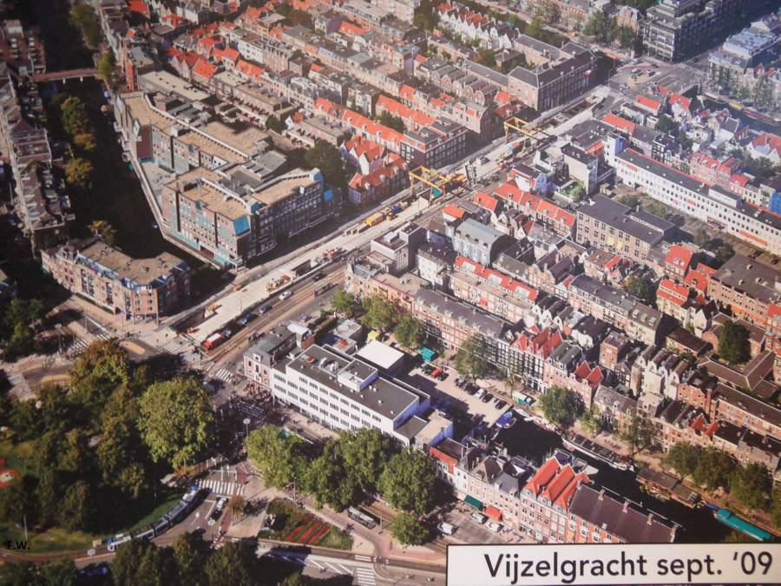

Figuur 4: ‘Overzicht bouwlocatie vijzelgracht’, van ‘zoover.nl’ door ‘fr_woning’, Jan 2013 (https://nl.zooverresources.com/images/E377238L7B1777885D0W900H675/Overzicht-bouwlocatie-Vijzelgracht-van-de-Noord-Zu.jpg) (fr_woning, 2013)

Damwanden, palenwanden en diepwanden kunnen allemaal gebruikt worden bij gebrek aan ruimte om de bouwlocatie heen. Bij deze drie methodes wordt er een verticale wand aangebracht. Bij damwanden worden platen, van beton, hout of staal de grond in geheid. Palenwanden is hetzelfde principe als damwanden maar met ronde palen. Bij diepwanden wordt een geul gegraven die dan wordt vol gestort met beton. Deze drie kunnen allemaal ervoor zorgen dat er in de bouwput kan worden gewerkt (Detailleren bouwfase, n.d.).

Bij deze openbouwput wordt na het toevoegen van bouwputbegrenzing de grond verwijdert en kan de bouw beginnen op het juiste niveau. Voor alle openbouwputten geldt dat het grondwaterniveau onder het laatste punt van de put moet zitten. Als dit niet zo is, moet of het water worden weggepompt of moet een andere bouwtechniek worden toegepast. Een voorbeeld van zo’n techniek bij een hoog grondwaterniveau is de Afzinkmethode.

## 5.2 Caissonmethode

De caissons methode in een unieke en complexe methode. Dit is een openbouwput methode waarmee een diepe kelder geplaats kan worden waar waterbeheer en ruimte een probleem zijn. (Detailleren bouwfase, n.d.) De aanleg van de Noord/Zuidlijn was dicht bij het IJ. Het centraal station is vlak bij het IJ en om die reden werd deze methode gebruikt (Verdult, October 2015)

De methode werkt door een constructie te bouwen op maaiveld en die vervolgens te laten zakken tot de juiste diepte onder de grond. Dit werd uitgevoerd door Heijmans beton- en waterbouw. De Caisson methode kan open of gesloten worden uitgevoerd. Als het open is worden alleen de muren gebouwd en verzonken, bij gesloten ligt de vloer er ook al in. Bij open caissons worden de vloer en muur later toegevoegd met onderwater beton. Voor de bouw van een caisson en om de zakking te begeleiden kunnen stalen damwanden worden gebruikt. De methodes worden dus niet beperkt tot één per bouwput, maar kunnen gecombineerd worden. Met de gesloten methode is een stelsel van slangen en buizen in de vloer gebouwd. Aan de onderkant van de vloer wordt water met spuitkanonnen op de grond gespoten om het zand weg te spoelen. Het zand wordt dan vervolgens door zuigbuizen naar boven gepompt en zo zakt de hele constructie naar beneden (Verdult, October 2015). Voor bij het grondwater pijl moet de binnenkant van de constructie nog wel bereikbaar zijn zonder dat deze vol loopt met water. Een luchtbel wordt om de zinkende kuip gecreëerd door lucht erin te pompen (Aukema, et al., 1973). Het rechthouden tijdens de verzinking is ook belangrijk, er moet dan ook constant gekeken worden of de vloer horizontaal blijft. Hier wordt een ouderwets slangen waterpas voor gebruikt, zoals ook te vinden in het dictaat waarnemen van het vak Inleiding Civiele Techniek BSc CiTG. Er wordt in elke hoek een waterbuis geplaatst met slangen ertussen. Water zorgt zelf dat het op gelijke hoogtes blijft. Door met een meetlint te vergelijken kan snel zonder veel techniek gekeken worden of de verzakking goed verloopt. Zodra de bovenkant van het eerste gedeelte op met maaiveld niveau is kan de tweede gedeelte er opgebouwd worden. Een Caisson zakt 50 centimeter per dag en verbruikt 600 kubieke meter water per uur om deze snelheid aan te houden. Deze methode is relatief duur en complex. Door het zakken en wegspuiten van de zandlagen kan er van alles misgaan tijdens de bouw. Ook kan het invloed hebben op de funderingen van omliggende constructies vanwege een verandering van het grondmechanisme.

## 5.3 Tunnelboortechnieken

Tot nu toe zijn vooral de bouwtechnieken gebruikt bij de aanleg van de stations omschreven. Het aanleggen van de tunnel delen tussen deze stations was ook een groot bouwwerk. Zoals eerder al benoemt zijn er veel uitdagingen met de bouw onder Amsterdam. De grond bestaat vooral uit zand lagen met gebouwen die slecht gefundeerd zijn. Deze problemen zullen later in deze analyse van het Noord/Zuidlijn project aanbod komen. De boormachines voor het maken van de tunnel zijn grote machines met een straal van 5,9 meter (Centrum Ondergronds Bouwen, n.d.). Deze moeten eerst onder de grond worden gepositioneerd voordat de stations kunnen worden gebouwd. De boormachines moeten koelwater en stroom krijgen. Het grondmateriaal dat verwijderd wordt moet ook weg gehaald worden. De twee taken vereisen een verbinding met de oppervlakte. Omdat deze verbinding nodig is kan het station nog niet gebouwd worden terwijl de tunnel gegraven wordt. Voordat een station gebouwd kan worden moeten dus de tunnels ernaartoe aan beide kanten af zijn. Hierop wachten kan veel tijd en dus ook geld kosten als er eerder in het tunnel traject als vertraging was door complicaties zoals verzakkingen. Een voorbeeld van een andere boortechniek is bij het station Rokin (Schuurman, 2011). Hier werd vanwege tijdnood vanaf twee kanten naar het station toe geboord door vier boorschilden. Normaliter gaan de grote en duren boorschilden die de twee metrotunnels boren door naar de volgende tunnels. Hier werd er echter gekozen voor duurdere optie die wel sneller verliep. Twee van de boorschilden werden opgeofferd. Deze liggen nog steeds voor station Rokin omdat het station afgebouwd was toen de tunnel klaar was. Dit wordt dan ook wel de verloren-schild-methode genoemd omdat twee van de vier boorschilden niet hergebruikt kunnen worden. Door de tunnels sneller te graven kon ook de aannemer verantwoordelijk voor het station sneller aan de slag werd deze tijdnood ingehaald, maar dit maakte het project wel duurder.

# 6 Aanleg van de lijn.

Er is veel kritiek geweest vanuit de media over de aanleg en realisatie van de Noord/Zuidlijn. Dit ging vooral over de verhogingen in budget en verlenging van de bouwtijd. In dit hoofdstuk worden deze aspecten van het bouw traject beschreven.

## 6.1 Implementatietijd

De eerste ruwbouw begon in 2003 voor station Rokin en station Vijzelgracht. Hierna werden de tunnels gegraven tussen 2010 en 2013. De afbouw van de stations duurde van 2014 tot 2017. Van 2017 tot 2018 werden proeven uitgevoerd en werd het hele systeem getest. In juli 2018 werd de metrolijn geopend. (website van gem. Amsterdam: Wijnemenjeme, n.d.). Van begin tot eind heeft het project 15 jaar geduurd. In 2009 werd de verwachte einddatum van oktober 2017 vastgesteld. In juli 2016 werd vastgesteld dat dit niet realistisch was en werd de datum opgeschoven naar juli 2018. Deze datum is wel gehaald.

Er waren verschillende omstandigheden die voor het uitstel van een half jaar zorgde. Onder ander kwam het door faillissement van een aantal (onder)aannemers. Daarnaast werden er veranderingen in het ontwerp aangebracht. Verschillende partijen ontwierpen elk specifieke gedeeltes van het project. Deze partijen werkte niet samen op waardoor er vertraging ontstond bij het doorvoeren van de aanpassingen. Het testen en de proefbedrijven namen ook meer tijd in omdat ervoor werd gekozen dit uitgebreider te doen. Deze factoren samen zorgde voor de vertraging in de realisatie van de bouw.

## 6.2 Kosten

Het totale bedrag zoals begroot in 2005 was 1,7 miljard euro, in 2017 was er 3,1miljard euro begroot en 2,9 miljard euro uitgegeven. Dit groot verschil komt vooral vanwege de veranderingen aan de situatie tijdens de bouw. In 2011 was er 40 miljoen te veel begroot voor de risico’s na de problemen in 2009 en 2010. Deze verlaging in kosten kwam door dat het tunnelboren uiteindelijk beter verliep dan ingeschat. Voor de risico’s tijdens de bouw wordt rekening gehouden in de begroting. Om deze reden bleef er in 2017-18 nog steeds een begroting hiervoor. Aan het begin van de bouw waren de kosten zeer onderschat. Door aanpassingen tijdens de bouw stegen de kosten van het gehele project. Ook waren de risico’s in het begin onderschat.

**__**Input/Test_report/drawing.pdf**__**

# 7 Besluit- en contractvorming

Zoals omschreven in de actoren analyse zijn er vier groepen van partijen aanwezig. Ten eerste de gemeente Amsterdam die de opdracht geeft. Samen met het Rijk wordt het project vooral door deze twee gefinancierd. Ook de vervoermaatschappij GVB betaald een gedeelte mee aan project (website van gem. Amsterdam: Wijnemenjeme, n.d.). Andere partijen zijn de mensen die het project realiseren en ontwerpen. Dit zijn de (onder)aannemers, ontwerp- en adviesbureaus verantwoordelijk voor de technische zaken.

De partijen verantwoordelijk voor ontwerp en advies moesten samenwerken voor deze bouw. Voor een aantal aannemende partijen was het minder een zaak van samenwerking, maar meer een kwestie van hun werk goed overdragen. Doordat tijdens het project een vaste volgorde wordt aangehouden, zijn aannemers over het algemeen tegelijk bezig. Het is belangrijk dat er goede communicatie is tussen twee overlappende aannemers. De tunnels worden immers eerst gegraven, dan pas worden de stations gebouwd. Voor deze twee stappen zijn andere aannemers gecontracteerd. Om dit goed te laten verlopen zijn management partijen nodig. Arcadis had hier als adviesbureau een rol in. Zoals op wijnemenjemee.nl staat: “De Noord/Zuidlijn is niet vanuit een integraal concept ontworpen” (website van gem. Amsterdam: Wijnemenjeme, n.d.) . Dit houdt in dat vele ontwerpbureaus mee hebben gewerkt aan het project, iedereen verantwoordelijk voor een specifiek deel. Dit heeft wel voor problemen gezorgd tijdens de bouw zoals in hoofdstuk 6.1 is behandeld maar in theorie is het voordeel dat dat de juiste experts weken aan verschillende taken. ‘Structon Civiel’ heeft een internationale prijs gewonnen vanwege hun bijdrage tijdens de bouw van het centraal metrostation (Noord/Zuidlijn kennis, 2013). De individuele partijen die aan gedeeltes van de lijn werken hebben dus als voordeel dat de bouw van hoge kwaliteit is, echter is het nadeel dat de communicatie tussen de partijen lastiger te overzien is.

Onderhoud aan Noord/Zuidlijn wordt verricht door verschillende partijen omdat het naast een bouwwerk ook een transportsysteem is. De gemeente Amsterdam houdt toezicht over het onderhoud als opdrachtgever van het project. De individuele partijen kunnen storingen en problemen door geven op een geïntegreerd platform. Met dit geïntegreerd systeem weet bijvoorbeeld ProRail sneller als er problemen zijn met de rails, GVB wanneer er iets is met de dienstregeling en eventueel de aannemers als er iets mankeert aan hun werk. (Website van OVPro, 2017)

# 8 Effecten op de omgeving

De bouw van de Noord/Zuidlijn liep dwars door de stad Amsterdam. Dit betekent dat het veel gevolgen heeft gehad voor de bevolking in en rond Amsterdam. Ook heeft het gevolgen gehad voor de economie. Deze twee gevolgen zullen worden behandeld in 8.1 en 8.2. De overige effecten zoals archeologische en milieu zullen in 8.3 worden behandeld.

## 8.1 Sociale effecten

Het eindproduct: de nieuwe metrolijn onder Amsterdam heeft vooral positieve sociale verandering veroorzaakt. De inwoners van Amsterdam kunnen nu sneller reizen binnen de stad. Dit kan een sociaal effect hebben omdat mensen nu makkelijker de stad in kunnen. Door kortere en gemakkelijkere dagelijkse reistijd voor woon-werkverkeer blijft er meer tijd over voor andere sociale bezigheden.

De negatieve effecten zijn vooral tijdens de bouw ervaren. Veel straten werden afgezet zodat de bouw kon plaatvinden. Een voorbeeld van een negatief effect is het verzakken van huizen door het boren van tunnels. Deze gebeurtenissen hebben een negatief effect gehad op de bezittingen of leefbaarheid van de omwonende. Het dagelijks gebruik van de metro en de lijn heeft verder geen significant sociaal effect

## 8.2 economische effecten

Het feit dat mensen sneller kunnen reizen in Amsterdam vanwege de metro, zorgt ook voor economische effecten. De grondprijs zal in bepaalde gebieden stijgen doordat het nu makkelijker is om naar het centrum te komen vanuit het noorden (De effecten en de toekomst van de Noord/Zuidlijn, 2018). Ook zullen projectontwikkelaars aan de randen van de stad, indien mogelijk, meer gaan bouwen. Beter transport zorgt ervoor dat er nieuwe ontwikkelingen naar voren komen.

Een negatief effect tijdens de bouw werd veroorzaakt door de ruimte die de aannemers nodig hadden. Doordat in sommige gebieden hele straten werden afgezet voor de werkzaamheden, verloren winkels klanten. Het afzetten van straten zorgde ervoor dat mensen minder snel langs hun winkels liepen en zo daalde ook het inkomen. Nu de lijn af is, zullen de ze locaties echter waarschijnlijk profiteren omdat ze nu wel beter bereikbaar zijn.

## 8.3 overige effecten

Het milieu in Amsterdam en vooral de lucht kwaliteit zal verbeteren. Door de toevoeging van de metrolijn hoeven er minder bussen en trams te rijden. Naast dat dit meer ruimte geeft op de weg, is er minder uitstoot van uitlaatgassen in het centrum van Amsterdam. Dit zorgt dus voor schonere lucht en een betere leefomgeving. De scheepvaart op het IJ zal ook minder druk zijn als er minder veerponten nodig zijn omdat meer mensen de metro gebruiken dan de ponten.

Tijdens de bouw van de lijn zijn er vele archeologische vondsten gedaan. De oudste hiervan is een vuursteen gedateerd tussen 4000 en 2000 jaar A.D. De gemeente heeft alle opgravingen elektronisch beschikbaar gemaakt op www.belowthesurface.amsterdam (website Bellow the surface, n.d.)

# 9 Metro’s in andere wereldsteden

De aanleg van de metro is niet een uniek project, maar metrolijnen zijn wel relatief zeldzame civieltechnische kunstwerken. De eerst metro werd al aangelegd onder Londen in 1890. (UITP Metro Committee, 2003). Aan het einde van 2017 waren er 178 metro systemen over de hele wereld (World Metro Figures, 2018). Vergeleken met bruggen of kanalen zijn dit er relatief weinig. Metro’s worden vooral belangrijk door de groei van stedelijke bevolking. In Azië, waar er veel bevolkingsgroei is, is de metro dan ook het drukst. Van de 10 drukste metrolijnen in 2017 waren 7 daarvan in Azië zie tabel 1.

Tabel 1 Top 10 drukste Metrolijnen (World Metro Figures, 2018)

|  |  |  |
| --- | --- | --- |
|  | Stad | Jaarlijkse aantal reizigers (miljoenen) |
| 1 | Tokyo | 3,463 |
| 2 | Moscow | 2,369 |
| 3 | Shanghai | 2,044 |
| 4 | Beijing | 1,988 |
| 5 | Seoul | 1,885 |
| 6 | New York | 1,806 |
| 7 | New Delhi | 1,789 |
| 8 | Guangzhou | 1,730 |
| 9 | Mexico-City | 1,678 |
| 10 | Hong Kong | 1,600 |

## 9.1 Metro in Rotterdam

Rotterdam is naast Amsterdam de enige stad binnen Nederland met een metro netwerk. Andere ‘lightrail’ systemen en trams zijn wel te vinden in Nederland. De Randstad rail is ook een vorm van metrolijn, maar de definities van wat wel en niet een metrolijn is zijn ingewikkeld. Er wordt in dit rapport vooral gekeken naar de verschillen en overeenkomsten tussen de metro in Rotterdam en de Noord/Zuidlijn in Amsterdam. In Rotterdam werd de metro eerder aangelegd dan in Amsterdam. De bouw aan de Erasmus lijn in Rotterdam begon in 1960, de Oostlijn in Amsterdam begon tien jaar later in 1970 (Smeets, 1978). De lengte van de Amsterdamse metro is 42,5km (Trams in Europa, n.d.) terwijl Rotterdam 78 km aan rails heeft. De randstadrail verbindt Den Haag met Rotterdam en zorgt dus voor deze aanzienlijk langere rails lengte. Beide zijn in de loop der jaren uitgebreid, Rotterdam voor het laatst door de toevoeging van de Randstadrail in 2010.

Een overeenkomst tussen de bouw van deze twee metro’s is dat er bij beide tijdens de aanleg nieuwe technieken werden gebruikt. In Rotterdam werd in 1960 tijdens de aanleg van de Schalentunnel een nieuwe methode en manier van denken gebruikt. Hierbij werd de overlast voor de omwonende zo klein mogelijk gehouden door het gebruikt van betonnen onderdelen die geprefabriceerd waren. Zodra de bouwput was aangelegd hoefde de elementen er alleen ingelegd te worden. Dit was veel sneller dan beton te storten en te wachten tot het hard was (Smeets, 1978). Bij de Amsterdamse metro werd vooral de caissons methode gebruikt, zoals in hoofdstuk 5.2 is beschreven. Naaste de technieken waren de bouwomstandigheden vergelijkbaar, de aanleg was in het midden van een dichtbevolkt gebied.

## 9.2 Metro in Tokyo

Aangezien de drukste metrolijnen vooral in Azië zijn, wordt er gekeken naar de metrolijn in Tokyo ter vergelijking. Met drieduizend miljoen reizigers was dit dan ook de drukste metrolijn in 2017 (tabel 1). Het hele systeem is een stuk groter dan Amsterdam met 13 verschillende routes en een totale lengte van 195km (Website van Tokyo Metro, n.d.). Ook is deze Japanse metrolijn veel ouder, in 1927 werd de lijn voor het eerst in gebruik genomen. De verandering na die tijd is echter interessanter. Door dat de stad zelf over een groter oppervlakte is verspreid is vervoer ook heel belangrijk (Hirooka, n.d.). Een groot verschil in Tokyo is dat een groot aantal van de metro en treinlijnen aangelegd werden door privébedrijven met speciale regelingen van de overheid. Dit zorgt ervoor dat de hele transport infrastructuur door bedrijven wordt geregeld in plaats van de overheid. Dit heeft vele economische voor- en nadelen maar van een civieltechnisch oogpunt zorgt het vooral voor een groot aantal treinlijnen. Figuur 5 geeft een beeld van hoe groot het metro netwerk in Tokyo is.

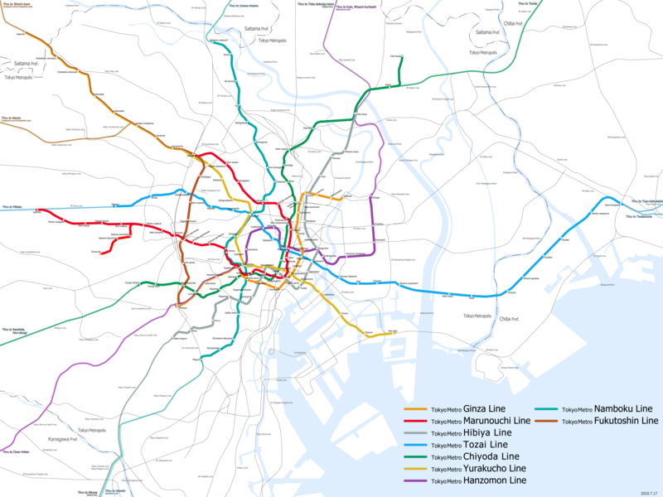

Figuur 5 Tokyo Metro kaart, van “Wikimedia Commons” (https://commons.wikimedia.org/wiki/File:Tokyo_metro_map_en_-_Tokyo_Metro_lines.png) (Tokyo Map Wikipedia , n.d.)

**__**Input/Test_report/drawing2.pdf**__**

# 10 Evaluatie

In deze analyse van het Noord/Zuidlijn project werd gekeken naar de redenen voor de aanleg. Hoe de aanleg is verlopen en wat de invloeden zijn geweest door de aanleg. Vooral vanwege de grootte aantallen mensen in Amsterdam was de lijn nodig voor de bewoners van het noorden. Noord Amsterdam was vanwege zijn geschiedenis eenmaal minder voortvarend en om die reden was het transportsysteem minder goed. In dit hoofdstuk wordt verder gekeken naar de twee grote criteria van de metrolijn nu deze opgeleverd is. Wat heeft de lijn gekost en hoeveel heeft het eigenlijk opgeleverd aan verbetering in reistijd.

## 10.1 Verandering in reistijd

Reistijd is vooral voor woon-werkverkeer een belangrijke factor. Gebruikers willen zo minmogelijk tijd kwijt zijn als ze van het ene punt naar het andere reizen. Bij een openbaar vervoerssysteem is het bijna onmogelijk voor elk reisbare verbinding de tijd en aansluiting te optimaliseren. Bij de opening van de Noord/Zuidlijn vervielen er bus- en tramlijnen die door de nieuwe metrolijn niet meer nodig waren. Deze lijn kan dus een positief en een negatief effect hebben. In het algemeen waren de veranderingen echter positief, zoals te zien is in figuur 6. Er is te zien dat een groot gedeelte van het noorden een verbetering ziet van minstens 10 minuten. Enkelen plekken is er een negatief verschil van rond de 10 minuten, dit zijn vooral de stadsranden richting het zuiden. Deze kaart gebruikt de huidige dienstregeling om de reisafstanden te berekenen. Dit is verder beschreven in het artikel.

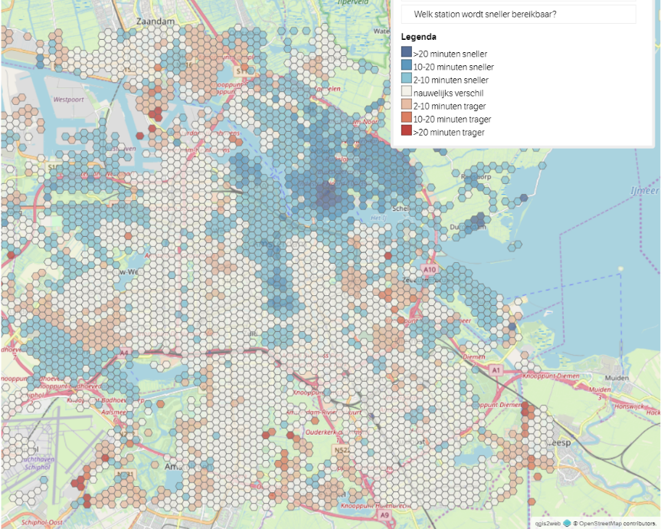

Figuur 6 Interactieve kaart ‘hoeveel sneller word een reis naar Zuid’, van “NRC” door Arlen Poort 2018 (https://www.nrc.nl/nieuws/2018/07/13/langere-reis-naar-centraal-a1609692) (Poort, 2018)

## 10.2 Kosten

Over de kosten van de lijn is veel te zeggen. Veel van dit gaat echter over de politiek in plaats van het project zelf. Wel zijn er twee feiten duidelijk. Tijdens het begroten is er geen rekening gehouden met alle mogelijke risico’s en tijdens de bouw zijn er omstandigheden waardoor de kosten omhooggegaan zijn. In hoofdstuk 6.2 worden de specifieke details behandeld omtrent de aanleg. Als evaluatie blijkt dat de kosten hoger waren dan verwacht, maar niet onnodig hoog voor een project van deze grote en tijdsduur.

# 11 Het ethische dilemma: verzinken van huizen (ethiek)

Een groot deel van de Noord/Zuid lijn loopt onder het historische gedeelte van Amsterdam zoals te zien in Figuur 7. Het donkerblauwe gedeelte in het midden van het centrum laat de bebouwing zien vanaf 1544. Deze panden hebben dus nog zeer oude funderingen en zijn ook van monumentale waarde. Dit betekent dat ze daardoor zeer gevoelig zijn voor verandering in de grond en tegelijk geen schade mogen oplopen.

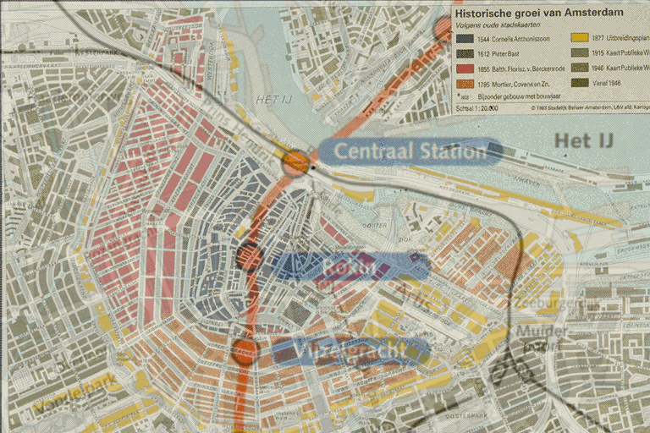

Figuur 7 Combinatie van de huidige route, van “svasek”, en de kaart die de historische groei van het centrum weer geeft van “cf uba uva”. De twee kaarten zijn over elkaar heen gelegd (http://www.svasek.nl/wp-content/uploads/2000/04/sv1110-noordzuid-lijn-plattegrond.jpg en http://cf.uba.uva.nl/nl/collecties/kaarten/image/img0050.gif) (Plattegrond Noord/Zuidlijn route) (Historische groei van Amsterdam).

Tijdens het graven van de tunnels en het aanleggen van de stations moest er continue rekening worden gehouden met de omwonende. Naast de angst voor verzakkingen waren er ook straten afgezet waar er gebouwd werd. Dit had gevolgen voor winkels en kleine bedrijven in de omgeving van de bouwputten omdat ze niet bereikbaar meer waren. Nog een dilemma was of de aanleg van de lijn überhaupt nodig was. Over het algemeen hebben de mensen die niet in de buurt wonen van de bouwputten het meeste profijt van de nieuwe metrolijn. De mensen die dichtbij de stations wonen zitten al dichtbij Amsterdam Zuid. Ook was een probleem dat omwonende het gevoel hadden niet duidelijk te worden geïnformeerd. Veel omwonende zouden het beter kunnen begrijpen als ze eerst een waarschuwing kregen dat er een kans was op een verzakking.

Bij de verzakkingen van fundering tijdens de bouw zijn vooral de aannemers en de omwonende direct betrokken. De aannemer wil de zijn werk binnen budget en op schema afkrijgen, de omwonende wilde dat er niks met zijn huis gebeurde. Het dilemma echter blijft dat er een metrolijn werd gebouwd. Om hier wat aan te doen, werd als oplossing de werkzaamheden dieper in de grond uitgevoerd. Omdat er verder onder de fundering laag gegraven werd was de kans op verzakkingen een stuk kleiner. De kosten gingen wel omhoog, dit zou dan uiteindelijk weer bij de bewoner van Amsterdam komen te liggen. Tijdens het bespreken van dit dilemma vond een studiegenoot dat je soms aan het grotere goed moet denken. Dit wil zeggen dat een paar verschuivingen in de fundering lastig zijn, maar hogere kosten of geen metrolijn de stad als een geheel niet verder helpen.

Het tweede dilemma over de overlast die door de bouw veroorzaakt werd, komt weer terug op de kosten van de bouw. Het gebruik van een openbouwput is de goedkoopste optie voor een aannemer. Andere opties die minder storend zijn konden wel gebruikt worden, maar maakte de kosten van aanleg veel hoger. Ook was de aanleg natuurlijk tijdelijk en kan het goed dat de straten waar de Noord/Zuidlijn onder loopt juist beter bereikbaar zijn geworden. Hier komt naar boven dat vaak een tijdelijk neerslag juist verantwoord kan worden door te zorgen dat er een positief resultaat tegenover staat. Een positief resultaat maakt het dan niet goed, maar verbetert wel de omstandigheden van de bewoners.

Zelf zou ik het niet fijn vinden als de straat waar mijn winkel in stond door de bouw van een metrolijn niet goed bereikbaar meer was. Het vooruitzicht dat ik na de bouw echter meer klanten zal krijgen, door de verbeterde bereikbaarheid, zou ervoor zorgen dat ik het zelf zou aannemen. Als ingenieur of aannemer in het project zou ik proberen om een bouwmethode te gebruiken die zo snel mogelijk uitgevoerd kan worden. Door de tijd van overlast te verminderen, is het ongemak dat mensen hebben ook minder. Als een bredere bouwput voor een snellere bouwtijd zorgt zou je dit kunnen zien als minder overlast. Hier waren we het als studiegenoten niet allemaal mee eens. Sommige vonden dat het beter was als er een kleinere mate van overlast was voor een lange tijd dan wat er net beschreven was.

# 12 Conclusie

In dit rapport was het doel om het project van de Noord/Zuidlijn te analyseren. De hoofvraag was: Waarom is de Noord/Zuidlijn tot stand gekomen, hoe is dit gebeurd en wat voor invloed heeft de bouw gehad.

De Noord/Zuidlijn was nodig vanwege de lange reistijden tussen het noorden en zuiden. Dit kwam vooral door de historische indeling van de stad en die zorgde voor een gebrek aan goede vervoersmogelijkheden in het noordelijke gedeelte. De lijn is de enige mogelijkheid om de verschillende andere factoren in de stad niet in de weg te zitten. De lijn is tot stand gekomen in tussen 2003 en 2018, tijdens deze 15 jaar zijn er verschillende fases aan bod gekomen voor de bouw van de lijn. Dit is gebeurd met een aantal tegenslagen, verhogingen in het budget en uitstel van de oplevering van een halfjaar. De bouw zelf heeft veel invloed gehad op de omgeving zowel sociaal, economisch en voor het milieu. Een grote invloed is de verandering in reistijd naar het zuiden, voor het meeste van het noorden is dit tussen de tien en twintig minuten verbeterd. Tijdens de bouw waren er echter wel negatieven invloeden op de omwonende door verzakkingen van huizen en het afsluiten van straten. Aanbevolen is om bij een volgende metro een betere begroting te maken als het project eerst gerealiseerd wordt.

# Referentie lijst:

## Figuren

Figuur 1: Metro in de Noord/Zuidlijn. Van "Amsterdam", Door N.A. Jelgersma, 2018 (https://www.amsterdam.nl/publish/pages/495367/europaplein_nina_albada_jelgersma.png) (Jelgersma, 2018) II

Figuur 2: Opbouw van verschillende partijen 4

Figuur 3: Invloed- en belangmatrix van de partijen 4

Figuur 4: ‘Overzicht bouwlocatie vijzelgracht’, van ‘zoover.nl’ door ‘fr_woning’, Jan 2013 (https://nl.zooverresources.com/images/E377238L7B1777885D0W900H675/Overzicht-bouwlocatie-Vijzelgracht-van-de-Noord-Zu.jpg) (fr_woning, 2013) 7

Figuur 5 Tokyo Metro kaart, van “Wikimedia Commons” (https://commons.wikimedia.org/wiki/File:Tokyo_metro_map_en_-_Tokyo_Metro_lines.png) (Tokyo Map Wikipedia , n.d.) 15

Figuur 6 Interactieve kaart ‘hoeveel sneller word een reis naar Zuid’, van “NRC” door Arlen Poort 2018. (https://www.nrc.nl/nieuws/2018/07/13/langere-reis-naar-centraal-a1609692) (Poort, 2018) 17

Figuur 7 Combinatie van de huidige route, van “svasek”, en de kaart die de historische groei van het centrum weer geeft van “cf uba uva”. De twee kaarten zijn over elkaar heen gelegd (http://www.svasek.nl/wp-content/uploads/2000/04/sv1110-noordzuid-lijn-plattegrond.jpg en http://cf.uba.uva.nl/nl/collecties/kaarten/image/img0050.gif) (Plattegrond Noord/Zuidlijn route) (Historische groei van Amsterdam). 18

## Bronnen:

(n.d.). Retrieved from Website van Tokyo Metro: https://www.tokyometro.jp/lang_en/corporate/enterprise/transportation/conditions/index.html

(n.d.). Retrieved from Tokyo Map Wikipedia : https://commons.wikimedia.org/wiki/File:Tokyo_metro_map_en_-_Tokyo_Metro_lines.png

*Amstedam.nl Besluit vorming*. (n.d.). Retrieved from https://www.amsterdam.nl/noordzuidlijn/informatie/besluitvorming/

*amsterdam.nl*. (2018). Retrieved from https://www.amsterdam.nl/bestuur-organisatie/volg-beleid/sprong-over-het-ij/amsterdam-groeit/

*Amsterdam.nl Aannemers*. (n.d.). Retrieved from https://www.amsterdam.nl/noordzuidlijn/informatie/aannemers/

*Amsterdam.nl Sprong IJ snel*. (n.d.). Retrieved from https://www.amsterdam.nl/bestuur-organisatie/volg-beleid/sprong-ij-snel/

*Amsterdammap360.com*. (2018). Retrieved from https://amsterdammap360.com/carte/image/en/amsterdam-bus-map.jpg

Amsterdamse-Haven. (2016). *porofamamsterdam.com.* Retrieved from PORT OF AMSTERDAM ANNUAL REPORT: https://www.portofamsterdam.com/sites/poa/files/media/pdf-en/port_of_amsterdam_annual_report_2016.pdf

*Arcadis.com* . (n.d.). Retrieved from https://www.arcadis.com/nl/nederland/wat-we-doen/projecten/europa/nederland/noord-zuidlijn-in-amsterdam/

Arem, P. D., Wiggenraad, P., & Richelle, R. (2018). Dictaat Transport en Planning.

*at5*. (n.d.). Retrieved from at5.nl: https://www.at5.nl/artikelen/184604/zaterdag-noordzuidlijn-eindelijk-open-de-opvallendste-feiten

Aukema, K., Griffioen, J., Baron, I., Faber, W., Vuyk, B., & Mulder, F. (1973). *De Amsterdamse Metro.* Betonvereniging.

Bezuijen, A. (2010). *Compensation Grouting in Sand Experiments, Field Experiences and Mechanisms.* Retrieved from Proefschrift: https://repository.tudelft.nl/islandora/object/uuid%3A5c19254c-6a3f-49da-845d-329fae1a3ca8?collection=research

*Bikebiz*. (2017, Aug 8). Retrieved from https://www.bikebiz.com/landscape/amsterdam-bans-dockless-bikes

Bosch, J. W., & Broere, W. (2009). Small incidents, big consequences. Leakage of a building pit causes major settlement of adjacent historical houses. Amsterdam North-South metro line project. *Institutional Repository.* Delft: Hungarian Tunneling Association.

CBS. (2017). *Bevolking; ontwikkeling in gemeenten met 100 000 of meer inwoners*. Retrieved from statline cbs: http://statline.cbs.nl/StatWeb/publication/?VW=T&DM=SLNL&PA=70748NED&D1=0,2,4,16,18,20,22,24&D2=a&D3=0&D4=a&D5=l&HD=090707-1905&HDR=T&STB=G4,G2,G1,G3

*Centrum Ondergronds Bouwen.* (n.d.). Retrieved from cob.nl: https://www.cob.nl/over-ondergronds-bouwen/voorbeeldprojecten/amsterdam-noordzuidlijn/

De effecten en de toekomst van de Noord/Zuidlijn. (2018, augustus 2). *Nu.nl*.

*Deltares.nl*. (n.d.). Retrieved from https://www.deltares.nl/nl/projecten/noord-zuidlijn-ondersteuning-bij-risicogestuurde-aanpak/

*Detailleren bouwfase*. (n.d.). Retrieved from berkela.home.xs4all.nl: https://berkela.home.xs4all.nl/bouwfase/bouwput.html#nzlijn

fr_woning. (2013, Januari 11). *Foto's Aanleg Noord-Zuidlijn Amsterdam.* Retrieved from zoover.nl: https://nl.zooverresources.com/images/E377238L7B1777885D0W900H675/Overzicht-bouwlocatie-Vijzelgracht-van-de-Noord-Zu.jpg

*Gemeente Amsterdam*. (n.d.). Retrieved from Amsterdam.nl: https://www.amsterdam.nl/noordzuidlijn/informatie/aanleiding/

Gemeente-Amsterdam. (2017). *ois.amdeterdam.nl.* Retrieved from https://www.ois.amsterdam.nl/pdf/2017%20jaarboek%20amsterdam%20in%20cijfers.pdf

Hirooka, H. (n.d.). *The Development of Tokyo's Rail Network*. Retrieved from http://www.ejrcf.or.jp/jrtr/jrtr23/F22_Hirooka.html

*Historische groei van Amsterdam.* (n.d.). Retrieved from http://cf.uba.uva.nl/nl/collecties/kaarten/image/img0050.gif

*Holland.com*. (n.d.). Retrieved from https://www.holland.com/global/tourism/destinations/amsterdam.htm

Jelgersma, N. A. (2018). *Metro in de Noord/Zuidlijn [Foto]*. Retrieved from Amsterdam Website: https://www.amsterdam.nl/publish/pages/495367/europaplein_nina_albada_jelgersma.png

Luca Bertolini, F. l. (2002). Urban development without more mobility by car?Lessons from Amsterdam, a multimodal urban region. *Environment and Planning A 2003, volume 35*, 575-589.

*Noord/Zuidlijn kennis*. (2013, November). Retrieved from Strukton wint International Tunnelling Award voor Noord/Zuidlijn: https://www.noordzuidlijnkennis.net/strukton-wint-international-tunnelling-award-voor-noordzuidlijn/

O'Sullivan, F. (2017, July). *citylab.com.* Retrieved from https://www.citylab.com/transportation/2017/07/netherlands-bridge-tunnel-debate/535074/

*Plattegrond Noord/Zuidlijn route.* (n.d.). Retrieved from http://www.svasek.nl/wp-content/uploads/2000/04/sv1110-noordzuid-lijn-plattegrond.jpg

Poort, A. (2018, Juli 13). Retrieved from NRC: https://www.nrc.nl/nieuws/2018/07/13/langere-reis-naar-centraal-a1609692

Schuurman, F. E. (2011, Februari 8). Retrieved from Wijnemenjemee.nl: http://noordzuidlijn.wijnemenjemee.nl/nieuws/boren-noordzuidlijn-twee-richtingen-vier-machines/

Smeets, T. (1978). *De schalenmethode, een nieuwe bouwmethode bij de Rotterdamse Metrobouw.* Betonvereninging.

Ten Heuvelhof, E., & Van der Heijden, J. (2010). Noord/Zuidlijn Amsterdam. *Institutional Repository*.

*Trams in Europa*. (n.d.). Retrieved from http://tramseuropa.pnmolenaar.nl/nederland/amsterdam/metro-gvb

*tudelft.nl OV*. (n.d.). Retrieved from https://www.tudelft.nl/citg/onderzoek/stories-of-science/de-noordzuidlijn-verandert-het-hele-ov-netwerk/

UITP Metro Committee. (2003, November). *The Metro: an opportunity for sustainable.* Retrieved from UITP, International Association of Public Transport: https://www.uitp.org/sites/default/files/cck-focus-papers-files/01%20The%20Metro%20an%20opportunity%20for%20sustainable%20development%20in%20large%20cities.pdf

Verdult, E. (October 2015). Caisson Noord/Zuidlijn. *De ingenieur*.

*website Bellow the surface*. (n.d.). Retrieved from https://belowthesurface.amsterdam/nl/vondsten

*website van gem. Amsterdam: Wijnemenjeme*. (n.d.). Retrieved from http://noordzuidlijn.wijnemenjemee.nl/noordzuidlijn/

*Website van GVB*. (n.d.). Retrieved from https://www.gvb.nl/reizen/nieuwe-tijden/de-noordzuidlijn

*Website van OVPro*. (2017, Januari). Retrieved from Slim onderhoud plegen op Noord/Zuidlijn voorkomt problemen: https://www.ovpro.nl/metro/2017/01/10/slim-onderhoud-plegen-op-noordzuidlijn-voorkomt-problemen/?email=&g-recaptcha-response=03AMGVjXgDT-CRwXCLiH7qn2BNSp4KjZUa9zJaPo7zK3rrPMD9r2e4258E6VbUvl9E_OSd6UrSObnxV2TZYQkPxiGcKiiSPx5pnY8FU38_Tubd1qWzxwzdPrcArN2uiNBr

*World Metro Figures.* (2018). Retrieved from UTIP.org: https://www.uitp.org/sites/default/files/cck-focus-papers-files/Statistics%20Brief%20-%20World%20metro%20figures%202018V4_WEB.pdf

# Bijlage:

## 1 Bestaande openbaar vervoer verbindingen

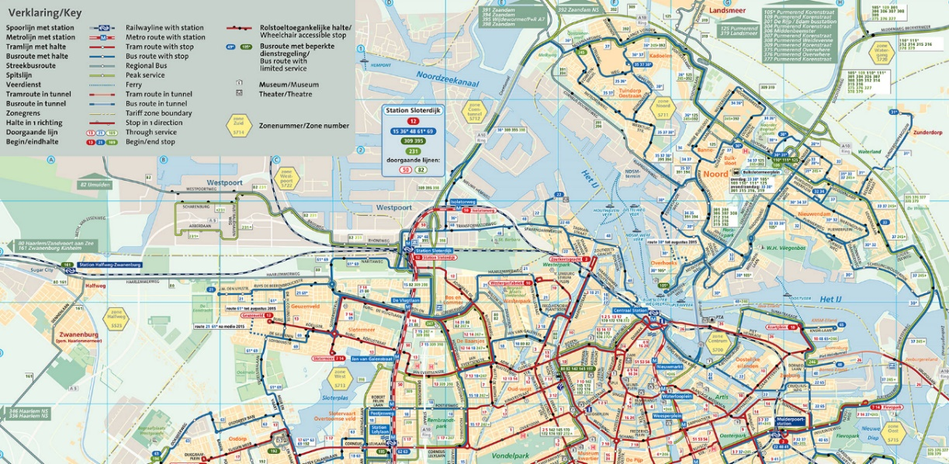Bijlage 1 : Kaart van transport over het IJ. Verkleinde versie van (Amsterdammap360.com, 2018) (https://amsterdammap360.com/carte/image/en/amsterdam-bus-map.jpg)

## 2 Lucht foto

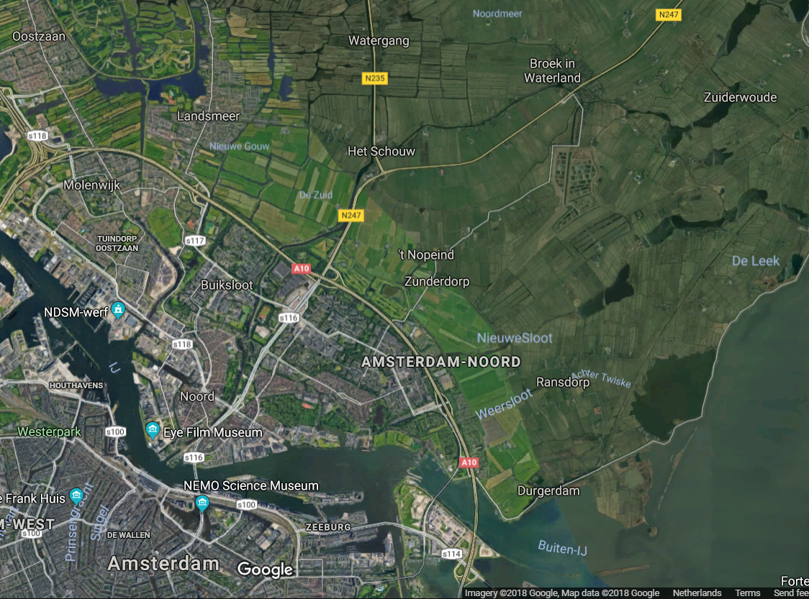

Bijlage 2: Lucht foto van Amsterdam-Noord en omgeving. Van google.nl/maps (https://goo.gl/maps/rjri5dXZSLk)

## 3 Reflectie op leerproces

*Aanpak*

Ik heb bij dit project veel bronnen van het internet gebruikt. Veel hiervan waren afkomstig van of de gemeente Amsterdam of van de TU Delft Repository. In het begin heb ik vooral ook veel nieuws artikelen bekeken om een beter beeld te vormen. Ik heb veel gebruik gemaakt van de beoordeling matrix om een beter beeld te geven van wat er verwacht wordt.

*Een volgende keer*

Ik zou als ik dit weer moet doen beter mijn tijdplannen in de weken van het kwartaal. Ik zou ervoor zorgen dat ik elke week wel een hoofdstuk schrijf. Uiteindelijk is het voor mij qua tijd goed gekomen, maar ik had mijn tijd nog beter kunnen verdelen waardoor er dus aan het eind van de periode minder druk ligt.

*Peer review*

Ik vond de peer reviews niet heel nuttig. Het gaf wel een idee hoe ver andere waren maar ik vond de feedback die werd geleverd niet inhoudelijk en kon er niet duidelijke veranderingen op aanmerken. Ik merkte wel dat het hielp om een vroegere deadline te stellen, hierdoor heb ik wel gezorgd dat ik genoeg geschreven had voor de peer review deadline.

*Beeld als student*

Tijdens dit project heb ik geleerd om met een grote hoeveelheid informatie en heel veel bronnen om te gaan. Ik heb gemerkt dat het lastig is om de juist informatie te vinden van een betrouwbare bron. Ik heb gemerkt dat ik nog veel kan leren over het schrijven van rapporten. Daarnaast heb ik een beter beeld van mijn studiehouding en het halen van deadlines. Ik merk dat ik meer discipline nodig heb om vaker te werken. Op het moment doe ik nog veel werk in een paar keer, het zou efficiënter zijn voor een project als dit om vaker een klein beetje te doen.

*Beeld over de studie*

Door dit project merk ik dat ik de civiele techniek stof vooral erg leuk vind en ook interessant om over te lezen en te leren. Vooral de bouwmethodes vond in leuk om over te schrijven en te lezen, terwijl de analyse van stakeholders en de details van kosten mij veel minder aanspraken. Ook heb ik meer inzicht over het ontwerpproces van een project.

*Beeld over het werkveld*

Ik heb nu meer een beeld van hoe grote projecten worden vormgegeven. De communicatie en het overleg onderling is zeer belangrijk. Veel bedrijven zijn samen bezig vanuit verschillende achtergronden om samen met één doel het project te realiseren. Ik zie nu beter hoe je bij een project rekening moet houden met de omgeving en de dilemma’s van de bouw. Daarnaast heb ik ook een beter beeld bij mogelijke punten die mis kunnen gaan en dat daar rekening mee gehouden moet worden.